UNIVERSIDAD NACIONAL DEL ALTIPLANO
Escuela Profesional de Ingeniería de Sistemas

INFORME DE PRÁCTICA DE LABORATORIO
PRÁCTICA CALIFICADA — SEMANA 3
Herencia y Polimorfismo
Jerarquías, sobrescritura y Principio de Sustitución de Liskov

Estudiante | Kevin Manuel Vilca Paco
Docente | Dr. Aldo Hernán Zanabria Gálvez
Curso | SIS206 — Programación Orientada a Objetos II
Semestre | 2026-II
Semana / Práctica | Semana 3 — Práctica Calificada (PC1)
Lenguajes | Python 3.12+ · C++17

Puno — Perú
2026

Contenido
1. Introducción y objetivos
2. Marco teórico resumido
3. Actividad 1 — Análisis IS-A vs HAS-A
4. Actividad 2 — Jerarquía de Personal en Python
5. Actividad 3 — Verificación del Principio de Liskov (LSP)
6. Actividad 4 — Jerarquía en C++17 (virtual, override, destructor)
7. Actividad 5 — Proyecto Integrador: Sistema de Biblioteca
8. Preguntas de reflexión
9. Conclusiones
10. Referencias
Anexo — Estructura del repositorio y comandos de ejecución

¿Cómo leer este informe?
Cada actividad sigue el mismo orden: qué se pide → cómo se resolvió (código) → UML → salida real del programa → análisis corto.
Todas las salidas mostradas fueron generadas ejecutando los programas incluidos en el repositorio (carpeta salidas/).

1. Introducción y objetivos
El presente informe documenta el desarrollo de la Práctica Calificada de la Semana 3 del curso Programación Orientada a Objetos II. La práctica trata sobre herencia y polimorfismo: cómo organizar clases en jerarquías bien justificadas, cómo sobrescribir métodos y cómo garantizar que cualquier subclase pueda reemplazar a su clase base sin romper el programa (Principio de Sustitución de Liskov).

1.1 Objetivo general
Diseñar e implementar jerarquías de herencia correctamente justificadas en Python y C++17, aplicando sobrescritura de métodos, polimorfismo dinámico y el principio de sustitución de Liskov (LSP), avanzando en el Proyecto Integrador del semestre.

1.2 Objetivos específicos
- Identificar cuándo la herencia está justificada (IS-A) y cuándo conviene composición (HAS-A).
- Implementar jerarquías con super() en Python y con herencia pública y virtual en C++.
- Sobrescribir métodos con @override (Python 3.12+) y override (C++17), entendiendo la *vtable*.
- Verificar el LSP: todo objeto de una subclase debe poder sustituir a su clase base.
- Extender el Proyecto Integrador con una jerarquía de herencia justificada.

1.3 Herramientas utilizadas
Herramienta | Versión | Uso
Python | 3.12 (typing.override) | Actividades 2, 3 y 5
g++ | 13.3 — -std=c++17 -Wall -Wextra -pedantic | Actividades 4 y 5
Graphviz | dot (código UML en archivos .dot) | Diagramas de clases
Git / GitHub | Commit feat(semana3): jerarquía de herencia | Entrega del código

2. Marco teórico resumido

2.1 Herencia: IS-A frente a HAS-A
La herencia modela la relación "ES UN" (un Docente ES UN PersonalUniversitario). La composición modela "TIENE UN" (un Docente TIENE UN Departamento). Usar herencia cuando corresponde composición produce jerarquías frágiles (Larman, 2004).
 | Herencia (IS-A) | Composición (HAS-A)
Pregunta clave | ¿X es un Y en todos los contextos? | ¿X tiene o usa un Y?
Ejemplo correcto | Docente → PersonalUniversitario | Docente ◆ Departamento
Ejemplo incorrecto | Automovil(Motor) ✗ | —
Acoplamiento | Alto (la subclase depende de la base) | Bajo (se puede cambiar la parte)

2.2 Polimorfismo dinámico y sobrescritura
El polimorfismo dinámico permite que una referencia del tipo base invoque el método de la subclase real en tiempo de ejecución. En Python es automático; en C++ se necesita declarar el método virtual en la base y override en las subclases. El compilador construye una vtable (tabla de punteros a funciones) por clase, y cada objeto guarda un puntero oculto (*vptr*) a la vtable de su clase real.

2.3 Principio de Sustitución de Liskov (LSP)
Si S es subtipo de T, los objetos de tipo T pueden reemplazarse por objetos de tipo S sin alterar las propiedades deseables del programa (Liskov, 1987). En la práctica: una subclase no debe debilitar las precondiciones ni fortalecer las poscondiciones de la clase base.
Idea clave para recordar
Herencia ≠ "se parecen". Herencia = "puedo usar la subclase en cualquier lugar donde se espera la base y todo sigue funcionando".

3. Actividad 1 — Análisis IS-A vs HAS-A
Qué se pide: para cada relación indicar si se implementa con herencia (IS-A) o composición (HAS-A) y justificar. Si hay herencia, nombrar la clase base y la subclase.
# | Relación | Decisión | Base → Subclase | Justificación
1 | Estudiante de Posgrado / Estudiante | IS-A  Herencia | Estudiante →  EstudiantePosgrado | Un estudiante de posgrado *es un* estudiante: conserva código, matrícula y cursos; solo añade asesor, tesis y línea de investigación.
2 | Sensor IoT / Dispositivo | IS-A  Herencia | Dispositivo →  SensorIoT | Un sensor *es un* dispositivo: hereda id, estado y encender/apagar; agrega lectura, unidad y frecuencia de muestreo.
3 | Informe / Impresora | HAS-A  Asociación | — | Un informe no es una impresora. La impresora *usa* un informe (imprimir(informe)). Heredar sería como Automovil(Motor).
4 | Libro Digital / Libro | IS-A  Herencia (con cuidado) | Libro →  LibroDigital | Es un libro (título, autor, ISBN). Cuidado con el LSP: la base no debe tener peso ni ejemplares físicos. Por eso en el proyecto se usó la base RecursoBibliografico.
5 | Motocicleta / Vehículo | IS-A  Herencia | Vehiculo →  Motocicleta | Una moto *es un* vehículo: placa, marca, acelerar y frenar. Añade cilindrada. Relación taxonómica clásica y sustituible.
6 | Departamento / Empleado | HAS-A  Composición | — | Un departamento no es un empleado: *tiene* empleados (Departamento ◇── Empleado). Son conceptos distintos.

Análisis
Cuatro relaciones son herencia legítima (1, 2, 4, 5) y dos son composición/asociación (3, 6). El error típico es heredar solo porque las clases "se relacionan": relacionarse no es lo mismo que ser.

4. Actividad 2 — Jerarquía de Personal en Python
Qué se pide: completar las subclases Docente y Administrativo (validaciones + cálculo de remuneración) y escribir planilla(), que demuestre polimorfismo sin usar isinstance(). Archivo: actividad2_python/personal_unap.py.

4.1 Diseño (UML)
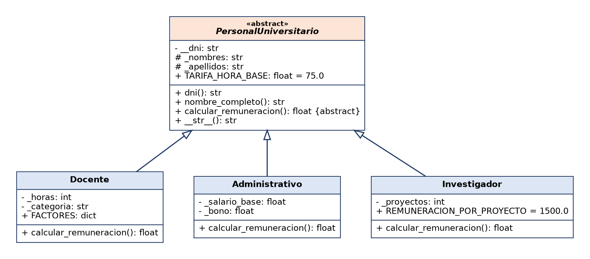
Figura 1. Jerarquía PersonalUniversitario (flecha hueca = herencia).

4.2 Implementación
Los TODO del enunciado se resolvieron así: Docente valida horas entre 1 y 40 y que la categoría exista en FACTORES; Administrativo valida que el salario base sea positivo. Ambas usan super().__init__() para reutilizar el constructor (y la validación de DNI) de la clase base, y @override para marcar la sobrescritura.
personal_unap.py — Docente y Administrativo (TODOs completados)
class Docente(PersonalUniversitario):
FACTORES = {"Auxiliar": 1.0, "Asociado": 1.4, "Principal": 1.8}

def __init__(self, dni: str, nombres: str, apellidos: str,
horas: int, categoria: str):
super().__init__(dni, nombres, apellidos)
# Validar horas > 0 y <= 40
if not (0 < horas <= 40):
raise ValueError(f"Horas fuera de rango: {horas} (debe estar en 1..40)")
# Validar categoría en FACTORES
if categoria not in self.FACTORES:
raise ValueError(
f"Categoría inválida: {categoria!r} "
f"(use: {', '.join(self.FACTORES)})"
)
# Asignar atributos
self._horas = horas
self._categoria = categoria

@override
def calcular_remuneracion(self) -> float:
# horas * TARIFA_HORA_BASE * factor de categoría
return self._horas * self.TARIFA_HORA_BASE * self.FACTORES[self._categoria]

class Administrativo(PersonalUniversitario):
def __init__(self, dni: str, nombres: str, apellidos: str,
salario_base: float, bono: float = 0.0):
super().__init__(dni, nombres, apellidos)
# Validar salario_base > 0
if salario_base <= 0:
raise ValueError("El salario base debe ser mayor que 0")
if bono < 0:
raise ValueError("El bono no puede ser negativo")
# Asignar atributos
self._salario_base = salario_base
self._bono = bono

@override
def calcular_remuneracion(self) -> float:
# salario_base + bono
return self._salario_base + self._bono
personal_unap.py — planilla() polimórfica
def planilla(personal: list[PersonalUniversitario]) -> None:
"""Imprime la planilla usando polimorfismo — sin isinstance()."""
total = 0.0
print("=" * 60)
print("PLANILLA PERSONAL UNIVERSITARIO — UNAP PUNO")
print("=" * 60)
for p in personal:
print(p) # llama __str__ → calcular_remuneracion polimórfico
total += p.calcular_remuneracion()
print("-" * 60)
print(f"TOTAL PLANILLA: S/ {total:.2f}")

4.3 Salida del programa
$ python3 actividad2_python/personal_unap.py
============================================================
PLANILLA PERSONAL UNIVERSITARIO — UNAP PUNO
============================================================
Mamani Quispe, Juan Carlos → S/ 1680.00
Quispe Torres, María Elena → S/ 1620.00
Huanca Lazo, Pedro → S/ 3150.00
Flores Ramos, Ana Lucía → S/ 3000.00
------------------------------------------------------------
TOTAL PLANILLA: S/ 9450.00

Verificación LSP: OK — todos los objetos respetan el contrato base

PRUEBA DE VALIDACIONES
------------------------------------------------------------
[OK] DNI con 7 dígitos
→ ValueError: DNI inválido: '1234567' (debe tener 8 dígitos)
[OK] Horas = 50 (máx. 40)
→ ValueError: Horas fuera de rango: 50 (debe estar en 1..40)
[OK] Categoría inexistente
→ ValueError: Categoría inválida: 'Titular' (use: Auxiliar, Asociado, Principal)
[OK] Salario base negativo
→ ValueError: El salario base debe ser mayor que 0
[OK] Investigador sin proyectos
→ ValueError: Debe tener al menos 1 proyecto activo
[OK] Instanciar clase abstracta
→ TypeError: Can't instantiate abstract class PersonalUniversitario without an implementation for abstract method 'calcular_remuneracion'

4.4 Análisis
- Polimorfismo: planilla() solo conoce PersonalUniversitario. Al hacer print(p) se llama __str__, que invoca calcular_remuneracion() y Python ejecuta la versión de la subclase real (Docente, Administrativo o Investigador).
- Cálculos verificados a mano: Mamani 16 × 75 × 1.4 = 1680; Quispe 12 × 75 × 1.8 = 1620; Huanca 2800 + 350 = 3150; Flores 2 × 1500 = 3000. Total = S/ 9450.00 ✔.
- Validaciones: las 6 pruebas de datos inválidos lanzan la excepción esperada; además la clase abstracta no se puede instanciar (TypeError).
- Extensibilidad: agregar un nuevo tipo de personal no obliga a modificar planilla() (principio abierto/cerrado).

5. Actividad 3 — Verificación del Principio de Liskov (LSP)
Qué se pide: (a) un contrato invariante que todas las subclases de PersonalUniversitario deban cumplir; (b) mostrar que Cuadrado hereda de Rectangulo y viola el LSP; (c) explicar por qué y proponer una alternativa. Archivo: actividad3_lsp/lsp_verificacion.py.

5.1 Parte A — Contrato sobre PersonalUniversitario
verificar_contrato_personal()
def verificar_contrato_personal(p: PersonalUniversitario) -> bool:
"""
Contrato que TODA subclase debe satisfacer:
1. nombre_completo retorna string no vacío
2. calcular_remuneracion() retorna valor > 0
3. str(p) contiene el nombre completo
"""
ok = True
ok = ok and isinstance(p.nombre_completo, str) and len(p.nombre_completo) > 0
ok = ok and p.calcular_remuneracion() > 0
ok = ok and p.nombre_completo in str(p)
return ok
El contrato exige tres cosas a cualquier subclase: nombre completo no vacío, remuneración mayor que 0 y que str(p) contenga el nombre completo.

5.2 Parte B — Cuadrado hereda de Rectangulo (violación)
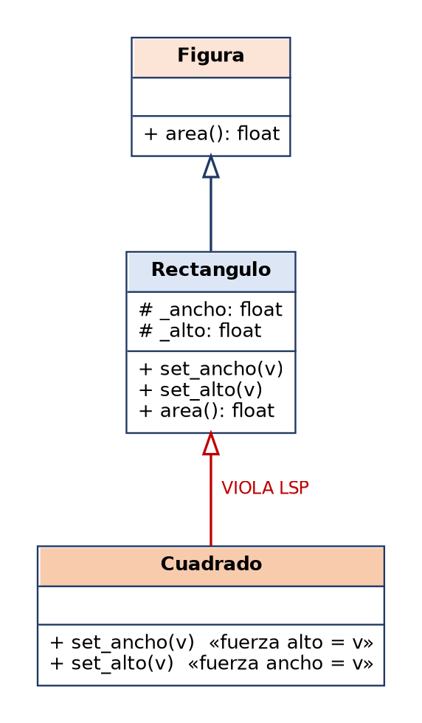
Figura 2. Cuadrado hereda de Rectangulo y cambia el contrato de los setters.
Cuadrado + test_rectangulo()
class Cuadrado(Rectangulo):
def __init__(self, lado: float):
super().__init__(lado, lado)

def set_ancho(self, v: float) -> None:
self._ancho = v
self._alto = v # fuerza ambos lados iguales

def set_alto(self, v: float) -> None:
self._ancho = v
self._alto = v

def test_rectangulo(r: Rectangulo) -> None:
"""Test que DEBERÍA pasar para cualquier Rectangulo según LSP."""
r.set_ancho(4)
r.set_alto(5)
area_esperada = 20.0
assert r.area() == area_esperada, (
f"LSP violado: area={r.area()}, esperado={area_esperada}"
)

5.3 Salida del programa
$ python3 actividad3_lsp/lsp_verificacion.py
================================================================
PARTE A — Contrato LSP sobre PersonalUniversitario
================================================================
[OK ] Docente Mamani Quispe, Juan Carlos
[OK ] Docente Quispe Torres, María Elena
[OK ] Administrativo Huanca Lazo, Pedro
[OK ] Investigador Flores Ramos, Ana Lucía
→ Todas las subclases superan el contrato: LSP respetado.

================================================================
PARTE B — Cuadrado hereda de Rectangulo (violación del LSP)
================================================================
[OK ] test_rectangulo(Rectangulo) → área = 20.0
[FALLA] test_rectangulo(Cuadrado) → LSP violado: area=25, esperado=20.0
LSP VIOLADO en Cuadrado.
Solución: no heredar Cuadrado de Rectangulo; usar composición o interfaz independiente.

================================================================
PARTE C — Rediseño sin herencia Cuadrado→Rectangulo (cumple LSP)
================================================================
[OK ] RectanguloInmutable área= 20.0 perímetro= 18.0
[OK ] CuadradoInmutable área= 9.0 perímetro= 12.0
→ Cualquier FiguraGeometrica es sustituible por otra: LSP respetado.

5.4 Respuesta a la pregunta de análisis
¿Por qué Cuadrado viola el LSP aunque matemáticamente un cuadrado ES un rectángulo?
Porque en programación un tipo se define por su comportamiento (contrato), no por su definición matemática. Un Rectangulo *mutable* promete que set_ancho() cambia solo el ancho y set_alto() solo el alto, por lo que después de set_ancho(4) y set_alto(5) el área será 20.
Cuadrado rompe esa promesa: al cambiar un lado modifica también el otro (efecto lateral). El resultado del test fue área = 25 en vez de 20. Como Cuadrado no puede sustituir a Rectangulo sin alterar el resultado, la herencia es incorrecta.
En términos de Liskov: Cuadrado fortalece una invariante (ancho = alto) que la base no tenía, y por tanto cambia las poscondiciones de set_ancho / set_alto.

5.5 Alternativa de diseño propuesta
Se propone que Rectangulo y Cuadrado sean clases hermanas bajo una abstracción común FiguraGeometrica (con area() y perimetro()), y que además sean inmutables. Así no existen set_ancho / set_alto que puedan contradecirse: si se quiere otro ancho, se crea un objeto nuevo (con_ancho(v)). Otras opciones válidas son usar composición (un Cuadrado que internamente contiene un Rectangulo) o una interfaz independiente.
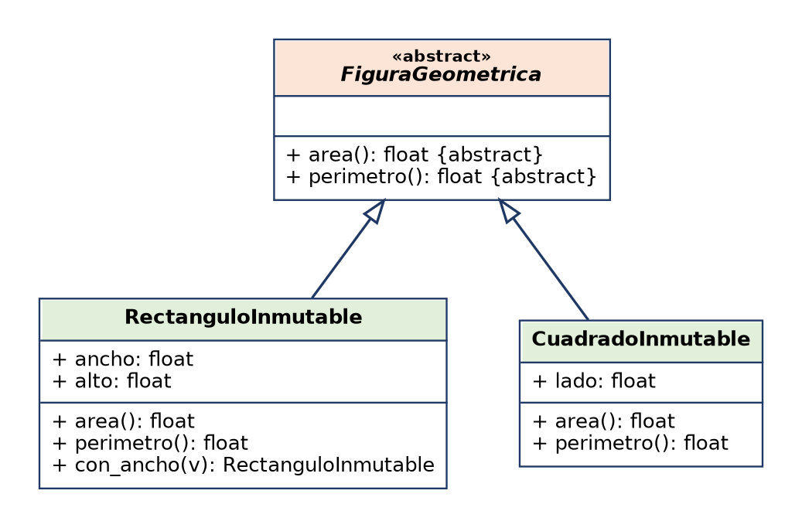
Figura 3. Rediseño: hermanos bajo una abstracción, sin herencia Cuadrado → Rectangulo.
Rediseño que cumple el LSP
@dataclass(frozen=True)
class RectanguloInmutable(FiguraGeometrica):
ancho: float
alto: float

def area(self) -> float:
return self.ancho * self.alto

def perimetro(self) -> float:
return 2 * (self.ancho + self.alto)

def con_ancho(self, v: float) -> "RectanguloInmutable":
return RectanguloInmutable(v, self.alto) # devuelve un objeto NUEVO

@dataclass(frozen=True)
class CuadradoInmutable(FiguraGeometrica):
lado: float

def area(self) -> float:
return self.lado ** 2

def perimetro(self) -> float:
return 4 * self.lado
Análisis
Parte A: las 4 subclases de personal pasan el contrato → cumplen el LSP.
Parte B: el mismo test que pasa con Rectangulo falla con Cuadrado → violación demostrada con evidencia (25 ≠ 20).
Parte C: con el rediseño, cualquier FiguraGeometrica es intercambiable y el contrato se cumple en ambas.

6. Actividad 4 — Jerarquía en C++17 (virtual, override y destructor)
Qué se pide: implementar en C++17 la jerarquía equivalente a la Actividad 2, con destructor virtual en la base, método virtual puro calcularRemuneracion(), polimorfismo con vector<unique_ptr<...>> y la función planilla(). Archivos: actividad4_cpp/personal_unap.hpp y main.cpp.

6.1 Implementación
personal_unap.hpp — clase base (virtual puro + destructor virtual) y Docente
class PersonalUniversitario {
protected:
std::string dni_;
std::string nombres_;
std::string apellidos_;

static std::string validarDni(std::string dni) {
if (dni.size() != 8 ||
dni.find_first_not_of("0123456789") != std::string::npos)
throw std::invalid_argument("DNI invalido: '" + dni +
"' (debe tener 8 digitos)");
return dni;
}

public:
PersonalUniversitario(std::string dni, std::string nombres,
std::string apellidos)
: dni_(validarDni(std::move(dni))),
nombres_(std::move(nombres)),
apellidos_(std::move(apellidos)) {}

virtual ~PersonalUniversitario() = default; // destructor virtual OBLIGATORIO

virtual float calcularRemuneracion() const = 0; // método virtual puro

virtual std::string identificarse() const {
return apellidos_ + ", " + nombres_ + " (DNI: " + dni_ + ")";
}
};

class Docente : public PersonalUniversitario {
int horas_;
float tarifa_ = 75.0f;
float factor_;

static float resolverFactor(const std::string& cat) {
if (cat == "Auxiliar") return 1.0f;
if (cat == "Asociado") return 1.4f;
if (cat == "Principal") return 1.8f;
throw std::invalid_argument("Categoria invalida: " + cat);
}

public:
Docente(std::string dni, std::string nombres, std::string apellidos,
int horas, const std::string& categoria)
: PersonalUniversitario(std::move(dni), std::move(nombres),
std::move(apellidos)),
horas_(horas), factor_(resolverFactor(categoria)) {
if (horas <= 0 || horas > 40)
throw std::invalid_argument("Horas fuera de rango [1,40]");
}

float calcularRemuneracion() const override {
return horas_ * tarifa_ * factor_;
}
};
personal_unap.hpp — planilla()
inline void planilla(const std::vector<std::unique_ptr<PersonalUniversitario>>& p) {
float total = 0.0f;
std::cout << std::string(60, '=') << "\n";
std::cout << "PLANILLA PERSONAL UNIVERSITARIO — UNAP PUNO\n";
std::cout << std::string(60, '=') << "\n";
for (const auto& persona : p) {
std::cout << std::fixed << std::setprecision(2)
<< persona->identificarse()
<< " S/ " << persona->calcularRemuneracion() << "\n";
total += persona->calcularRemuneracion();
}
std::cout << std::string(60, '-') << "\n";
std::cout << "TOTAL: S/ " << total << "\n";
}

6.2 Compilación y salida
Compilación con -Wall -Wextra -pedantic
$ make
g++ -std=c++17 -Wall -Wextra -pedantic -o personal main.cpp
(0 errores, 0 warnings)
$ ./personal
============================================================
PLANILLA PERSONAL UNIVERSITARIO — UNAP PUNO
============================================================
Mamani Quispe, Juan Carlos (DNI: 12345678) S/ 1680.00
Quispe Torres, Maria Elena (DNI: 23456789) S/ 1620.00
Huanca Lazo, Pedro (DNI: 34567890) S/ 3150.00
Flores Ramos, Ana Lucia (DNI: 45678901) S/ 3000.00
------------------------------------------------------------
TOTAL: S/ 9450.00

PRUEBA DE VALIDACIONES
------------------------------------------------------------
[OK] DNI con 7 digitos
-> invalid_argument: DNI invalido: '1234567' (debe tener 8 digitos)
[OK] Horas = 50 (max. 40)
-> invalid_argument: Horas fuera de rango [1,40]
[OK] Categoria inexistente
-> invalid_argument: Categoria invalida: Titular
[OK] Salario base negativo
-> invalid_argument: Salario base debe ser positivo
[OK] Investigador sin proyectos
-> invalid_argument: Debe tener al menos 1 proyecto activo

6.3 Análisis
- virtual … = 0 convierte a PersonalUniversitario en clase abstracta: no se puede instanciar y obliga a cada subclase a implementar calcularRemuneracion().
- override hace que el compilador verifique que realmente se sobrescribe un método virtual; si hubiera un error de firma (p. ej. olvidar const), no compilaría.
- unique_ptr + destructor virtual: al salir de main, cada unique_ptr<PersonalUniversitario> destruye el objeto real correctamente, sin fugas de memoria.
- Mismo resultado que Python: total S/ 9450.00, lo que confirma que ambas implementaciones son equivalentes.
- Mejoras sobre el enunciado: planilla() se declaró inline (evita errores de definición múltiple si el header se incluye en varios .cpp), se agregó la clase Investigador, se validó el DNI y se incluyó <utility> para std::move.

7. Actividad 5 — Proyecto Integrador: Sistema de Biblioteca
Qué se pide: aplicar herencia al Proyecto Integrador: una clase base y al menos dos subclases IS-A, implementadas en Python y C++17, con un método sobrescrito por subclase, una función que demuestre polimorfismo sobre una lista heterogénea, UML actualizado y commit.
Dominio elegido
Sistema de Biblioteca Universitaria UNAP. La clase base RecursoBibliografico modela todo material que se presta; sus subclases LibroFisico, LibroDigital y Revista sobrescriben el plazo de préstamo, el cálculo de multa y la descripción.

7.1 Tabla de relaciones IS-A verificadas
Clase base | Subclase 1 | Subclase 2 | Subclase 3 (extra)
RecursoBibliografico (abstracta) | LibroFisico | LibroDigital | Revista
Relación IS-A verificada | Un libro físico es un recurso bibliográfico ✔ | Un libro digital es un recurso bibliográfico ✔ | Una revista es un recurso bibliográfico ✔
Método(s) sobrescrito(s) | dias_prestamo = 7  calcular_multa = S/ 1.50/día | dias_prestamo = 14  calcular_multa = 0 (caduca solo) | dias_prestamo = 3  calcular_multa = S/ 2.00/día
Prueba LSP | Contrato cumplido ✔ | Contrato cumplido ✔ | Contrato cumplido ✔

7.2 Diagrama de clases UML actualizado
El diagrama muestra la herencia (flecha hueca ▷) y las relaciones de composición (rombo lleno ◆: la Biblioteca es dueña de su catálogo) y asociación (línea punteada: un Prestamo referencia a un Usuario y a un RecursoBibliografico).
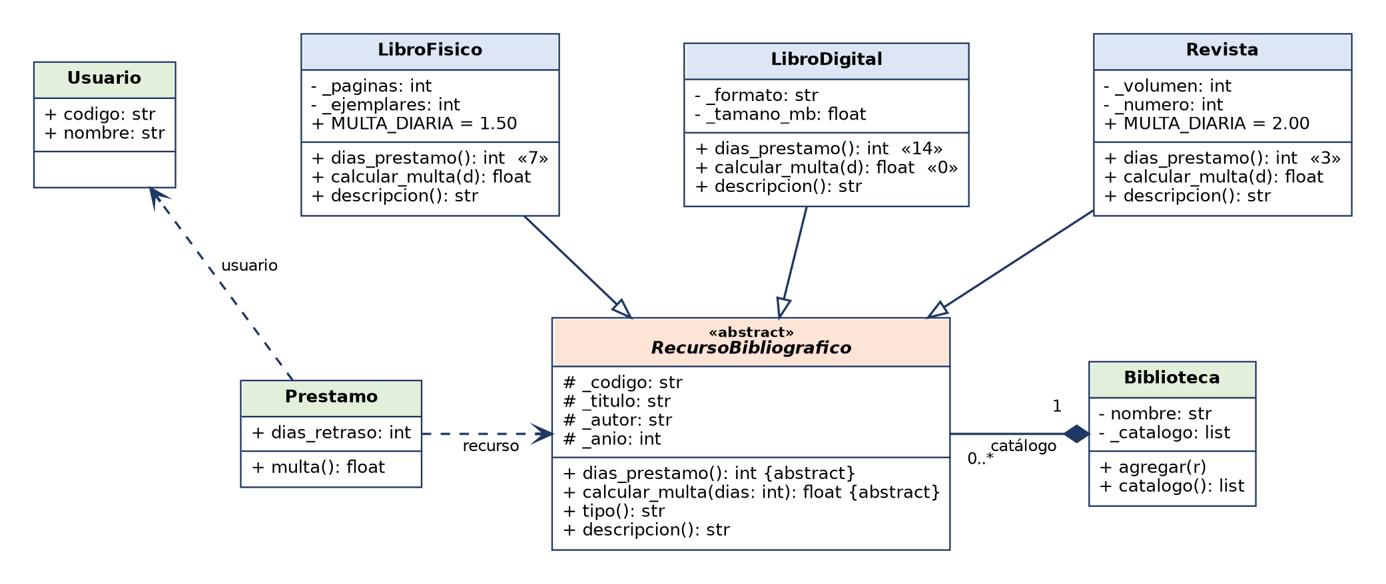
Figura 4. UML del Proyecto Integrador: herencia + composición + asociación.

7.3 Decisiones de diseño: herencia vs composición
- Prestamo no hereda de RecursoBibliografico: un préstamo no *es* un recurso, lo *referencia* → asociación.
- Biblioteca no hereda de list: *contiene* un catálogo → composición (unique_ptr en C++; copia defensiva en Python).
- LibroDigital no hereda de LibroFisico aunque "ambos son libros": un libro digital no tiene páginas físicas ni ejemplares. Por eso ambos son hermanos bajo RecursoBibliografico.

7.4 Implementación en Python
biblioteca.py — base abstracta y LibroFisico
class RecursoBibliografico(ABC):
"""Clase base abstracta de todo material que presta la biblioteca."""

def __init__(self, codigo: str, titulo: str, autor: str, anio: int):
if not codigo:
raise ValueError("El código no puede estar vacío")
if anio < 1450:
raise ValueError(f"Año inválido: {anio}")
self._codigo = codigo
self._titulo = titulo
self._autor = autor
self._anio = anio

@property
def codigo(self) -> str:
return self._codigo

@property
def titulo(self) -> str:
return self._titulo

@abstractmethod
def dias_prestamo(self) -> int:
"""Días máximos que el usuario puede tener el recurso."""

@abstractmethod
def calcular_multa(self, dias_retraso: int) -> float:
"""Multa en S/ por devolver con 'dias_retraso' días de atraso (>= 0)."""

def tipo(self) -> str:
return "Recurso"

def descripcion(self) -> str:
return f"[{self.tipo()}] {self._titulo} — {self._autor} ({self._anio})"

def __str__(self) -> str:
return self.descripcion()

class LibroFisico(RecursoBibliografico):
MULTA_DIARIA = 1.50

def __init__(self, codigo: str, titulo: str, autor: str, anio: int,
paginas: int, ejemplares: int = 1):
super().__init__(codigo, titulo, autor, anio)
if paginas <= 0 or ejemplares < 1:
raise ValueError("Páginas y ejemplares deben ser positivos")
self._paginas = paginas
self._ejemplares = ejemplares

@override
def tipo(self) -> str:
return "Libro físico"

@override
def dias_prestamo(self) -> int:
return 7

@override
def calcular_multa(self, dias_retraso: int) -> float:
return max(0, dias_retraso) * self.MULTA_DIARIA

@override
def descripcion(self) -> str:
return (f"{super().descripcion()} · {self._paginas} págs · "
f"{self._ejemplares} ejemplar(es)")
biblioteca.py — LibroDigital
class LibroDigital(RecursoBibliografico):
"""El préstamo digital expira solo: no genera multa por retraso."""

def __init__(self, codigo: str, titulo: str, autor: str, anio: int,
formato: str, tamano_mb: float):
super().__init__(codigo, titulo, autor, anio)
if formato.upper() not in {"PDF", "EPUB"}:
raise ValueError(f"Formato no soportado: {formato}")
if tamano_mb <= 0:
raise ValueError("El tamaño debe ser positivo")
self._formato = formato.upper()
self._tamano_mb = tamano_mb

@override
def tipo(self) -> str:
return "Libro digital"

@override
def dias_prestamo(self) -> int:
return 14

@override
def calcular_multa(self, dias_retraso: int) -> float:
return 0.0 # la licencia caduca automáticamente → contrato (>= 0) se cumple

@override
def descripcion(self) -> str:
return (f"{super().descripcion()} · {self._formato} · "
f"{self._tamano_mb:.1f} MB")
biblioteca.py — polimorfismo sobre lista heterogénea (sin isinstance)
def reporte_catalogo(recursos: list[RecursoBibliografico],
dias_retraso: int = 4) -> None:
"""Itera la lista heterogénea SIN usar isinstance()."""
print("=" * 78)
print(f"CATÁLOGO — multa simulada con {dias_retraso} días de retraso")
print("=" * 78)
total = 0.0
for r in recursos:
multa = r.calcular_multa(dias_retraso) # ← método distinto por subclase
total += multa
print(r.descripcion())
print(f" Préstamo: {r.dias_prestamo():>2} días │ Multa: S/ {multa:>5.2f}")
print("-" * 78)
print(f"TOTAL MULTAS SIMULADAS: S/ {total:.2f}")

7.5 Implementación en C++17
biblioteca.hpp — base abstracta con virtual puro y destructor virtual
class RecursoBibliografico {
protected:
std::string codigo_;
std::string titulo_;
std::string autor_;
int anio_;

public:
RecursoBibliografico(std::string codigo, std::string titulo,
std::string autor, int anio)
: codigo_(std::move(codigo)), titulo_(std::move(titulo)),
autor_(std::move(autor)), anio_(anio) {
if (codigo_.empty())
throw std::invalid_argument("El codigo no puede estar vacio");
if (anio_ < 1450)
throw std::invalid_argument("Anio invalido: " + std::to_string(anio_));
}

virtual ~RecursoBibliografico() = default; // destructor virtual OBLIGATORIO

const std::string& codigo() const { return codigo_; }
const std::string& titulo() const { return titulo_; }

virtual int diasPrestamo() const = 0; // virtual puro
virtual double calcularMulta(int diasRetraso) const = 0; // virtual puro
virtual std::string tipo() const { return "Recurso"; }

virtual std::string descripcion() const {
return "[" + tipo() + "] " + titulo_ + " - " + autor_ + " (" +
std::to_string(anio_) + ")";
}
};
biblioteca.hpp — LibroFisico con override
class LibroFisico : public RecursoBibliografico {
static constexpr double MULTA_DIARIA = 1.50;
int paginas_;
int ejemplares_;

public:
LibroFisico(std::string codigo, std::string titulo, std::string autor,
int anio, int paginas, int ejemplares = 1)
: RecursoBibliografico(std::move(codigo), std::move(titulo),
std::move(autor), anio),
paginas_(paginas), ejemplares_(ejemplares) {
if (paginas_ <= 0 || ejemplares_ < 1)
throw std::invalid_argument("Paginas y ejemplares deben ser positivos");
}

std::string tipo() const override { return "Libro fisico"; }
int diasPrestamo() const override { return 7; }
double calcularMulta(int diasRetraso) const override {
return std::max(0, diasRetraso) * MULTA_DIARIA;
}
std::string descripcion() const override {
return RecursoBibliografico::descripcion() + " | " +
std::to_string(paginas_) + " pags | " +
std::to_string(ejemplares_) + " ejemplar(es)";
}
};
biblioteca.hpp — reporteCatalogo(): despacho dinámico por vtable
inline void reporteCatalogo(
const std::vector<std::unique_ptr<RecursoBibliografico>>& recursos,
int diasRetraso) {
std::cout << std::string(78, '=') << "\n"
<< "CATALOGO - multa simulada con " << diasRetraso
<< " dias de retraso\n"
<< std::string(78, '=') << "\n";
double total = 0.0;
for (const auto& r : recursos) {
double multa = r->calcularMulta(diasRetraso); // despacho por vtable
total += multa;
std::cout << r->descripcion() << "\n"
<< " Prestamo: " << std::setw(2) << r->diasPrestamo()
<< " dias | Multa: S/ " << std::fixed << std::setprecision(2)
<< std::setw(5) << multa << "\n";
}
std::cout << std::string(78, '-') << "\n"
<< "TOTAL MULTAS SIMULADAS: S/ " << total << "\n";
}

7.6 Salidas de los programas
$ python3 actividad5_proyecto/python/biblioteca.py
==============================================================================
CATÁLOGO — multa simulada con 4 días de retraso
==============================================================================
[Libro físico] Clean Code — Robert C. Martin (2008) · 464 págs · 3 ejemplar(es)
Préstamo: 7 días │ Multa: S/ 6.00
[Libro digital] Design Patterns — Gamma et al. (1994) · PDF · 12.5 MB
Préstamo: 14 días │ Multa: S/ 0.00
[Revista] Revista de Ingeniería de Sistemas — UNAP (2025) · Vol. 12 Nº 2
Préstamo: 3 días │ Multa: S/ 8.00
------------------------------------------------------------------------------
TOTAL MULTAS SIMULADAS: S/ 14.00

Verificación LSP: OK — las 3 subclases sustituyen a RecursoBibliografico

PRÉSTAMO (asociación + delegación polimórfica)
------------------------------------------------------------------------------
Kevin Manuel Vilca Paco devolvió 'Clean Code' con 2 día(s) de retraso → multa S/ 3.00
Kevin Manuel Vilca Paco devolvió 'Design Patterns' con 10 día(s) de retraso → multa S/ 0.00
Kevin Manuel Vilca Paco devolvió 'Revista de Ingeniería de Sistemas' con 1 día(s) de retraso → multa S/ 2.00

VALIDACIÓN
------------------------------------------------------------------------------
[OK] Código duplicado: RV-001
$ cd actividad5_proyecto/cpp && make run
==============================================================================
CATALOGO - multa simulada con 4 dias de retraso
==============================================================================
[Libro fisico] Clean Code - Robert C. Martin (2008) | 464 pags | 3 ejemplar(es)
Prestamo: 7 dias | Multa: S/ 6.00
[Libro digital] Design Patterns - Gamma et al. (1994) | PDF | 12.5 MB
Prestamo: 14 dias | Multa: S/ 0.00
[Revista] Revista de Ingenieria de Sistemas - UNAP (2025) | Vol. 12 No. 2
Prestamo: 3 dias | Multa: S/ 8.00
------------------------------------------------------------------------------
TOTAL MULTAS SIMULADAS: S/ 14.00

Verificacion LSP: OK - las 3 subclases sustituyen a RecursoBibliografico

VALIDACION
------------------------------------------------------------------------------
[OK] Codigo duplicado: RV-001

7.7 Análisis
- Polimorfismo demostrado: reporte_catalogo() / reporteCatalogo() recorre una lista con tres tipos distintos y obtiene multas diferentes con la misma llamada calcular_multa(4): S/ 6.00, S/ 0.00 y S/ 8.00.
- LSP: LibroDigital devuelve multa 0, que sigue cumpliendo el contrato de la base (multa ≥ 0, sin retraso = 0). No lanza excepciones ni cambia el significado del método.
- Equivalencia Python / C++: ambos programas producen el mismo resultado (total de multas simuladas S/ 14.00).

8. Preguntas de reflexión

Pregunta 1 — ¿Herencia o composición en el Proyecto Integrador?
Sí, hubo dos casos. (1) Al inicio pensé que LibroDigital podía heredar de LibroFisico para reutilizar título y autor; sin embargo, un libro digital no tiene páginas físicas ni ejemplares, así que habría heredado atributos que no le corresponden y rompería el LSP. Elegí una base más general (RecursoBibliografico) con ambos como hermanos. (2) También consideré que Prestamo heredara de RecursoBibliografico para acceder a sus datos, pero un préstamo no *es* un recurso: lo *usa*. Elegí asociación (el préstamo guarda una referencia al recurso y al usuario) y delega calcular_multa() al recurso.

Pregunta 2 — ¿Por qué el destructor de la base debe ser virtual en C++?
Cuando se usa polimorfismo se suele destruir un objeto a través de un puntero a la base (por ejemplo, un unique_ptr<PersonalUniversitario> que apunta a un Docente). Si el destructor no es virtual, la llamada delete ptr_base no consulta la vtable: el compilador solo sabe que el tipo estático es la base y ejecuta únicamente el destructor de la base. Según el estándar esto es comportamiento indefinido; en la práctica no se ejecuta el destructor de la subclase, por lo que los recursos que ella administraba (memoria dinámica, archivos, conexiones) se pierden (fuga de recursos). Con virtual ~Base() = default; la destrucción se resuelve dinámicamente: primero se ejecuta el destructor de la subclase real y luego el de la base, en el orden correcto.

Pregunta 3 — Duck typing (Python) vs tipado estricto (C++)
 | Python (duck typing) | C++ (tipos estrictos + virtual)
Ventajas | • Flexible: sirve cualquier objeto con el método correcto.  • Menos código repetitivo.  • Fácil de probar con objetos falsos (mocks).  • Clases independientes, sin acoplarse a una base. | • Errores detectados al compilar.  • Contrato explícito y verificable (override, = 0).  • Mejor rendimiento y herramientas de análisis.  • Documentación clara de la jerarquía.
Desventajas | • Errores solo aparecen al ejecutar (AttributeError).  • El contrato es implícito.  • Más difícil de analizar con herramientas. | • Rígido: obliga a heredar de una base común.  • Más código (headers, virtual, override).  • Mayor acoplamiento y pequeño costo de vtable.

Punto medio en Python: las clases abstractas (ABC), los Protocol y las anotaciones de tipos permiten tener la flexibilidad de Python con parte de la seguridad de C++. En esta práctica se usó ABC + @override para obtener ambas ventajas.

9. Conclusiones
- La herencia solo se justifica cuando existe una relación IS-A real y sustituible; en caso contrario, la composición o la asociación producen diseños más simples y flexibles.
- El polimorfismo dinámico permitió escribir funciones (planilla, reporte_catalogo) que funcionan con cualquier subclase presente o futura, sin isinstance() ni if/else por tipo.
- El LSP se comprueba con contratos ejecutables: el mismo test debe pasar para la base y para todas sus subclases. El caso Cuadrado/Rectángulo demostró que "ser un" matemáticamente no implica ser un subtipo.
- En C++ son indispensables el destructor virtual, override y unique_ptr; en Python, ABC, @override y super() ofrecen garantías equivalentes.
- Ambos lenguajes produjeron resultados idénticos (S/ 9450.00 en la planilla; S/ 14.00 en las multas simuladas), validando la equivalencia de las implementaciones.

Resumen de resultados
Act. | Contenido | Resultado | Estado
1 | Análisis IS-A vs HAS-A | 4 herencia · 2 composición | ✔ Completo
2 | Jerarquía de personal (Python) | Total S/ 9450.00 · 6 validaciones OK | ✔ Ejecuta sin errores
3 | LSP: contrato + Cuadrado | Violación demostrada (25 ≠ 20) + rediseño | ✔ Completo
4 | Jerarquía en C++17 | Total S/ 9450.00 · 0 warnings | ✔ Compila -Wall -Wextra
5 | Proyecto Integrador (Biblioteca) | 1 base + 3 subclases · Python + C++ · UML | ✔ Completo

10. Referencias
cppreference.com. (2026). virtual function specifier. https://en.cppreference.com/w/cpp/language/virtual
Gamma, E., Helm, R., Johnson, R., & Vlissides, J. (1994). Design Patterns. Addison-Wesley.
Larman, C. (2004). Applying UML and Patterns (3rd ed.). Prentice Hall.
Liskov, B. (1987). Data abstraction and hierarchy. ACM SIGPLAN Notices, 23(5). https://doi.org/10.1145/62138.62141
Martin, R. C. (2008). Clean Code. Prentice Hall.
Zanabria Gálvez, A. H. (2026). Guía de Práctica de Laboratorio — Semana 3: Herencia y Polimorfismo. SIS206 POO II. Universidad Nacional del Altiplano, Puno.

Anexo — Estructura del repositorio y ejecución
Árbol de carpetas
Practica_Semana3_POO2_Kevin_Vilca/
├── README.md
├── informe/ ← este informe (Word y PDF)
├── actividad1_isa_vs_hasa/ analisis.md
├── actividad2_python/ personal_unap.py
├── actividad3_lsp/ lsp_verificacion.py
├── actividad4_cpp/ personal_unap.hpp · main.cpp · Makefile
├── actividad5_proyecto/
│ ├── python/ biblioteca.py
│ ├── cpp/ biblioteca.hpp · main.cpp · Makefile
│ └── uml/ uml_biblioteca.png / .dot
├── uml/ diagramas PNG + generar_uml.py
└── salidas/ salida real de cada programa
Ejecución
# Python 3.12+
python3 actividad2_python/personal_unap.py
python3 actividad3_lsp/lsp_verificacion.py
python3 actividad5_proyecto/python/biblioteca.py

# C++17
cd actividad4_cpp && make run
cd ../actividad5_proyecto/cpp && make run
Subir a GitHub
git init
git add .
git commit -m "feat(semana3): jerarquía de herencia y polimorfismo"
git branch -M main
git remote add origin https://github.com/<usuario>/<repositorio>.git
git push -u origin main

